ЩОДЕННИК ВИКЛАДАННЯ КУРСУ
«Цифрова трансформація фінансових послуг: Європейські та українські студії»

25 жовтня 2021 р.
Лекційне заняття 1. Цифрова економіка та цифрова трансформація
Обговорено суть цифрової економіки, її роль і значення. Обгрунтовано принципи цифровізації, цифрової трансформації.
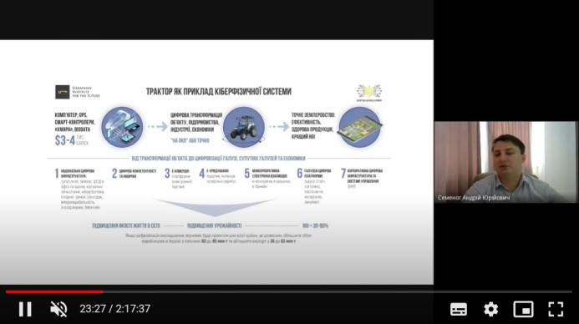
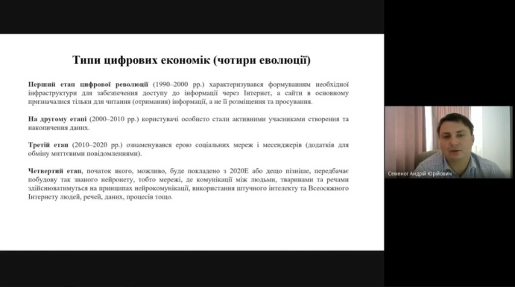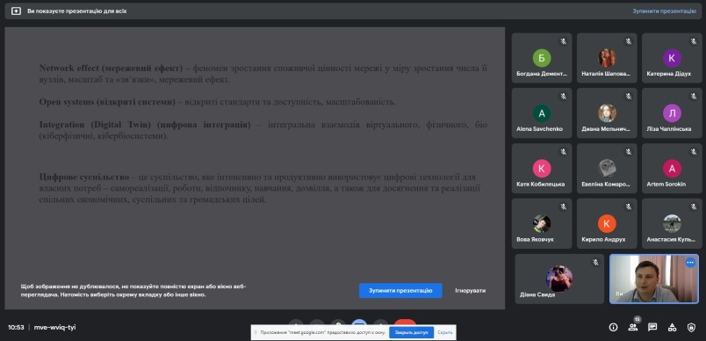
27 жовтня 2021 р.
Лекційне заняття 2. Цифрова економіка та цифрова трансформація
Обговорено типи цифрових економік (чотири еволюції), особливості цифрових трендів. Наголошено на ролі цифрових платформ, наведено їх класифікацію та способи монетизації. Проаналізовано сценарії розвитку цифрової економіки України, проєкти цифрової трансформації в Україні.
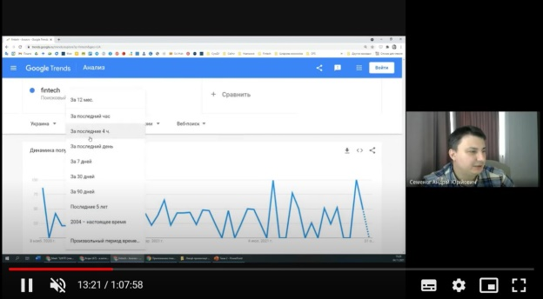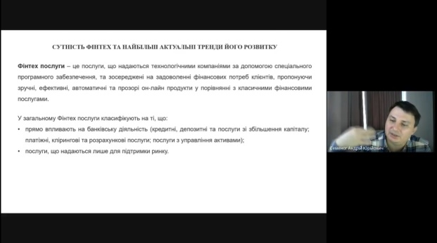
27 жовтня 2021 р.
Лекційне заняття 3. Фінтех на ринку фінансових послуг
Обговорено передумови появи Фінтех послуг. Визначено суть Фінтеху та найбільш актуальні тренди його розвитку. Основні рушійні сили ФінТех. Обговорено суть екосистеми Фінтеху. Визначено передумови та чинники її розвитку. Визначено як відкриті API банків змінюють фінансовий світ. Представлено концепції цифрового банку та змін, що привносить цифровізація у банківську діяльность. Фінтех в Україні: огляд та проблемні питання. Іншуртех.
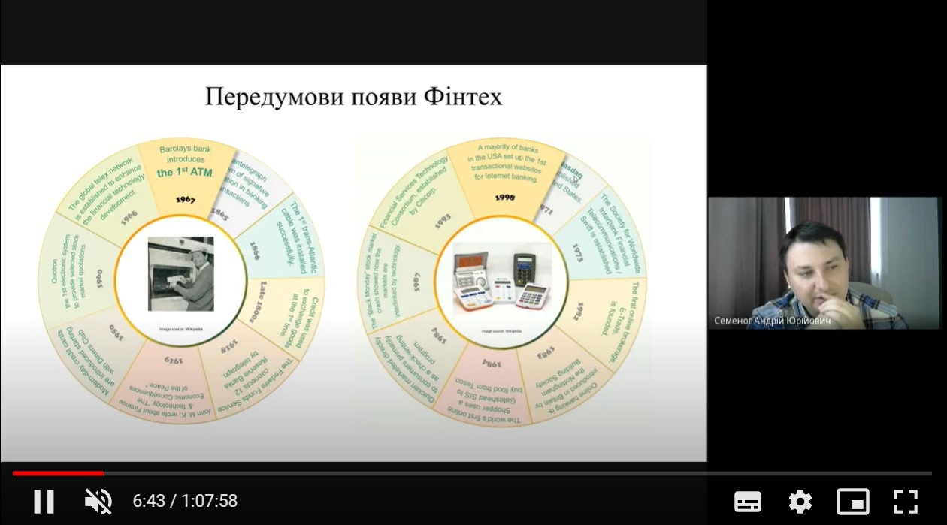
1 листопада 2021 р.
Лекційне заняття 4. Технологія «Блокчейн» у фінансових послугах
Обговорено суть технології «Блокчейн» та можливості її застосування у банківській діяльності. Наведено опис Блокчейну: механізм підтвердження транзакцій, алгоритми формування хешу. Наведено приклади використання технології на практиці у банківській та страховій діяльності, державних фінансах.
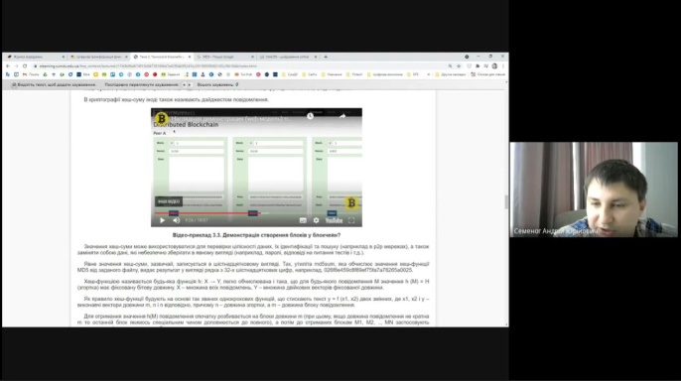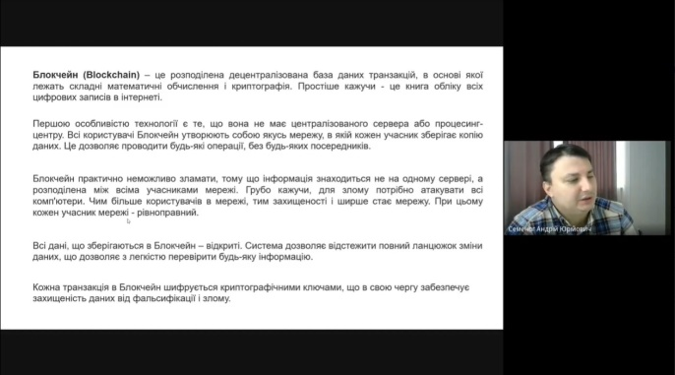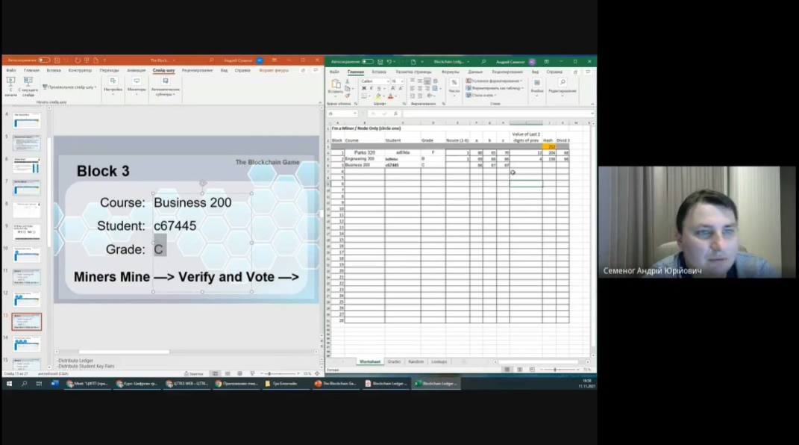
1 листопада 2021 р.
Практичне заняття 1. Цифрова економіка та цифрова трансформація
Здійснено опитування студентів групи за питаннями лекційного заняття. Проведено обговорення дискусійного питання студентами: «Які на Вашу думку ТОП-5 пріоритетних напрямів розвитку цифрової економіки для України?»
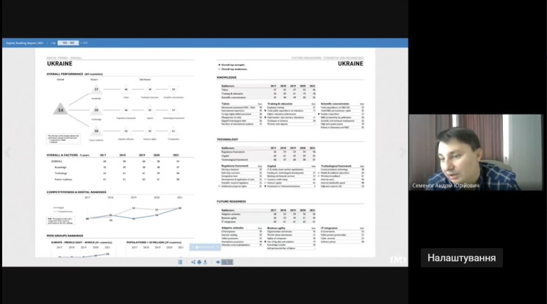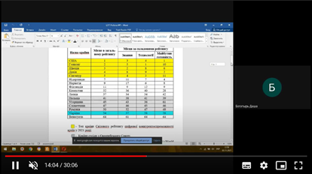
3 листопада 2021 р.

Лекційне заняття 5. Криптовалюти
Обговорено суть криптовалют, історію їх походження. Детальніше з’ясовано суть криптовалюти Біткоїн, механізму генерації нових грошей. Наведено узагальнені підходи до «майнингу» криптовалют. Представлено опис типового електронного гаманця біткоїнів. Було презентовано сайти, що обслуговують обіг криптовалют, біржі криптовалют, сайти для «видобування» криптовалюти. Наведено характеристики інших криптовалют (Litecoin, Namecoin, Mastercoin, PPcoin, Dogecoin, Pinkcoin).
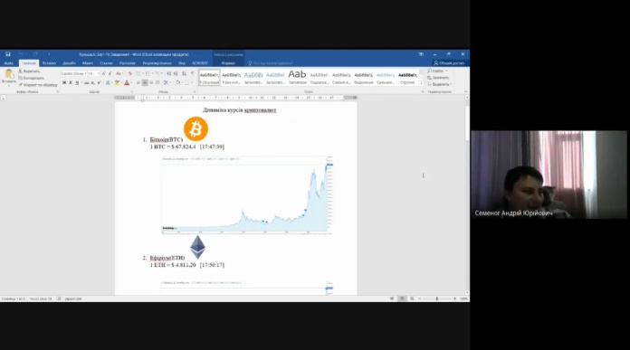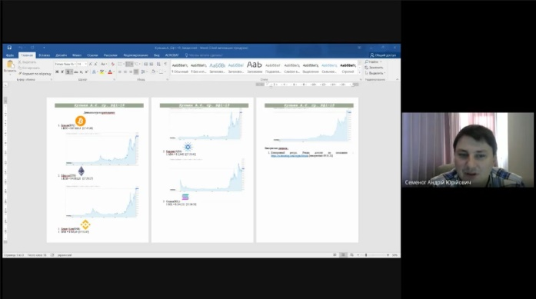
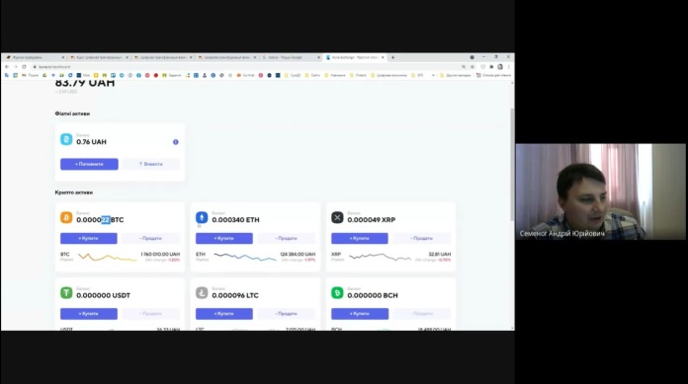
Практичне заняття 2. Цифрова економіка та цифрова трансформація
Проведено опитування студентів групи за питаннями лекційного заняття. Обговорено презентації студентів щодо визначення місця України у світових рейтингах розвитку цифрової економіки. Проведено тестування студентів за темою 1.
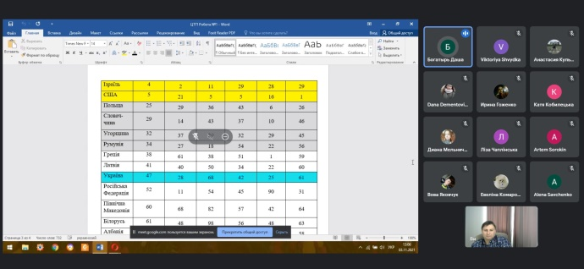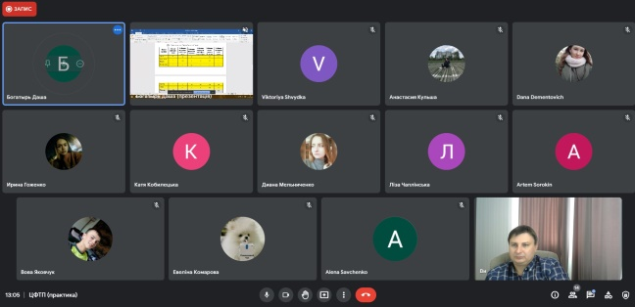
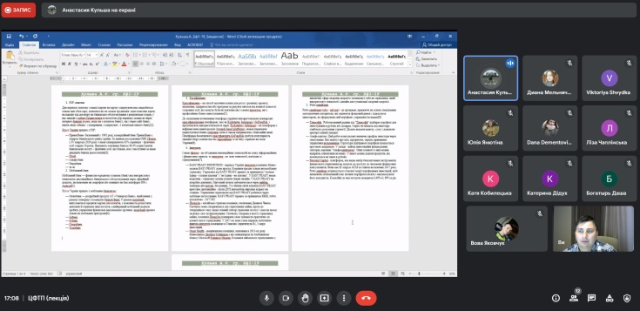
4 листопада 2021 р.
Лекційне заняття 6. Штучний інтелект та Великі дані в діяльності банків та інших фінансових посередників
Обговорено зміст та методи машинного навчання. Наведено практичні сфери застосування машинного навчання та штучного інтелекту в банківській та страховій діяльності. Обговорено суть Великих даних, як складника процесу машинного навчання. Проаналізовано механізм використання Big Data для споживачів, перспективи, недоліки, складність та особливість опрацювання Великих даних. Наведено приклади застосування Великих даних у банківській та страховій діяльності.
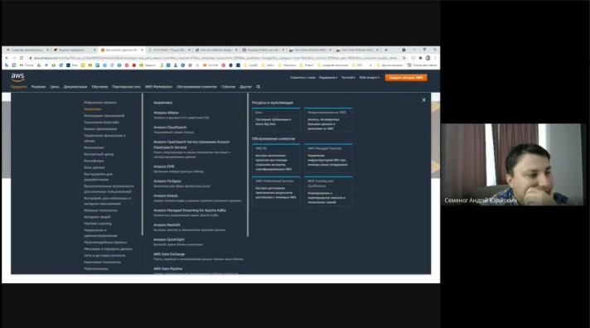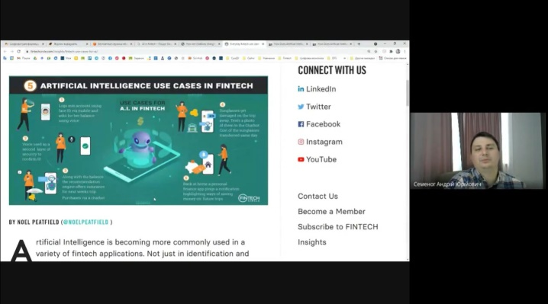
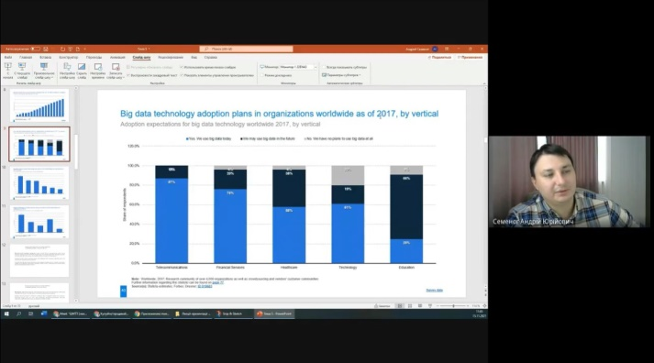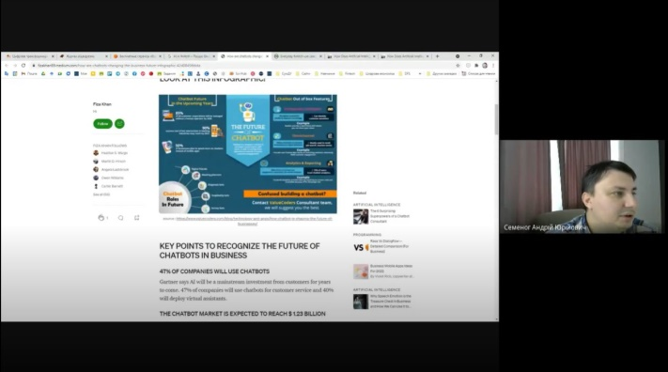
Практичне заняття 3. Фінтех на ринку фінансових послуг
Здійснено опитування студентів групи за питаннями лекційного заняття. Проведено обговорення дискусійного питання студентами: «Революція Фінтех на ринку фінансових послуг: чого більше ризиків чи можливостей?» Проведено опитування студентів групи за питаннями лекційного заняття. Обговорено презентації студентів з аналізу бізнес-моделей 5 Фінтех компаній у світі та в Україні: P2P платежі, мобільний банк, краудфандинг, іншуртех, алтернативні види платежів, робо-едвайзери. Проведено тестування студентів за темою 2.
8 листопада 2021 р.
Практичне заняття 4. Технологія Блокчейн у фінансових послугах
Здійснено опитування студентів групи за питаннями лекційного заняття. Проведено обговорення дискусійного питання між студентами: «Блокчейн у державному управління: ризики чи можливості для держави?» Проведено ділову гру, присвячену механізму майнінгу блоків у системі Блокчейн. Вирішено практичне завдання зі створення Блокчейн-щоденника. Проведено тестування студентів за темою 3.
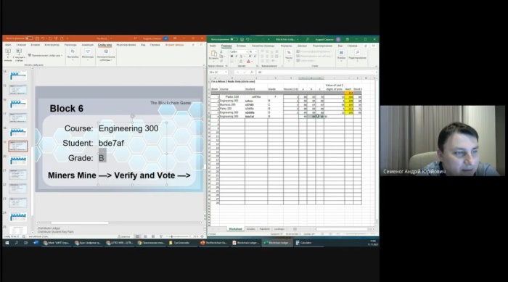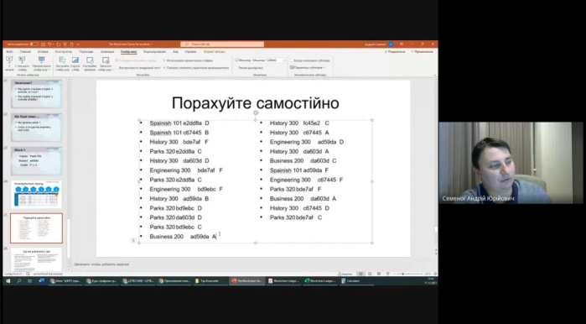
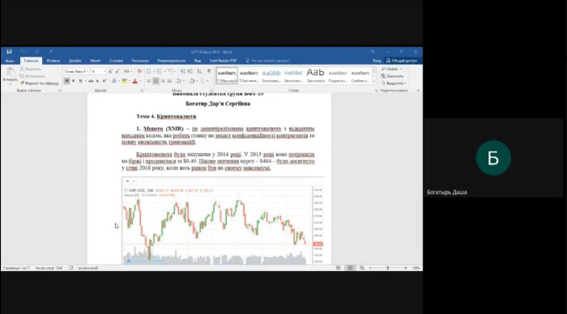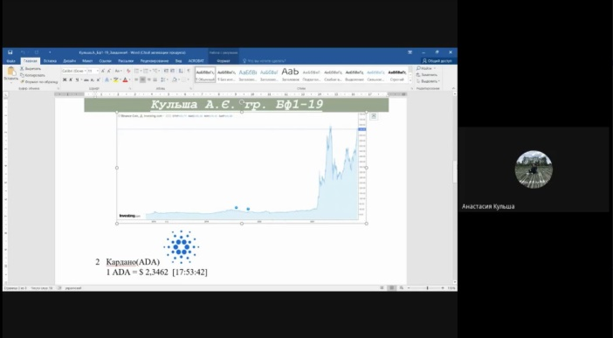
10 листопада 2021 р.
Практичне заняття 5. Криптовалюти
Здійснено опитування студентів групи за питаннями лекційного заняття. Проведено обговорення дискусійного питання між студентами: «Криптовалюта від Facebook Libra (Diem): новий етап чи загроза у розвитку фінансової системи світу?» Обговорено презентації студентів щодо аналізу зміни курсів 10 криптовалют з моменту їх заснування. Здійснено опитування студентів групи за питаннями лекційного заняття. Проведено обговорення дискусійного питання між студентами: «Чи замінить штучний інтелект працівників фінансової сфери?» Проведено тестування студентів за темою 4.
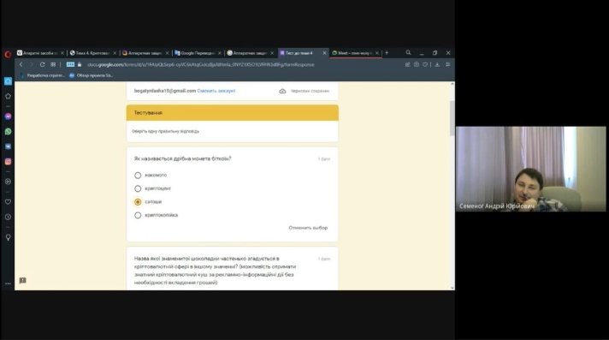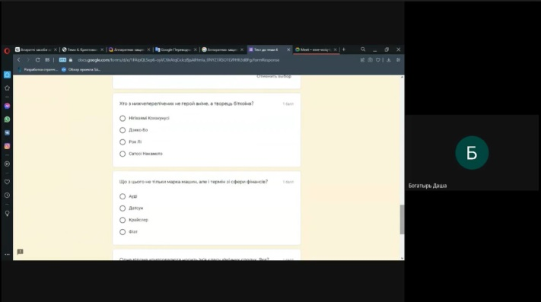
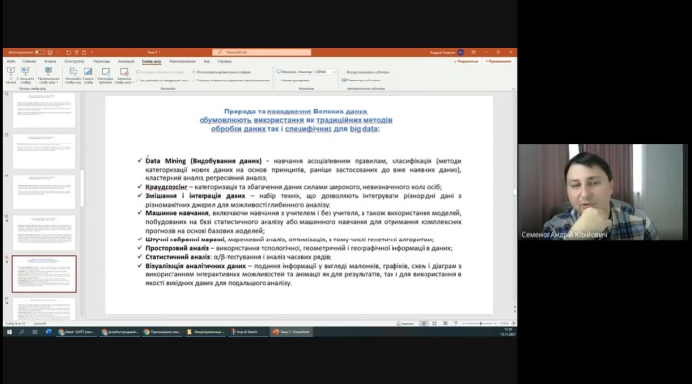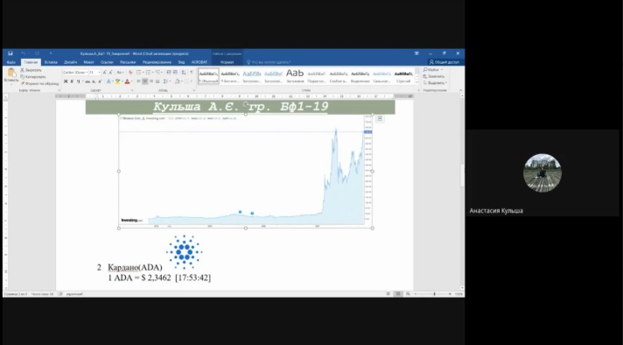

11 листопада 2021 р.
Практичне заняття 6. Штучний інтелект та Великі дані у діяльності банків та інших фінансових посередників
Проведено опитування студентів групи за питаннями лекційного заняття. Обговорено презентації студентів стосовно суті бізнес-моделей 10 фінансових компаній, що використовують штучний інтелект. Проведено тестування студентів за темою 5.
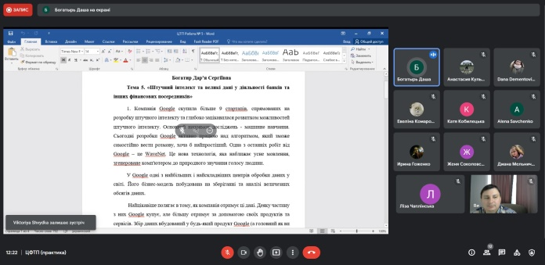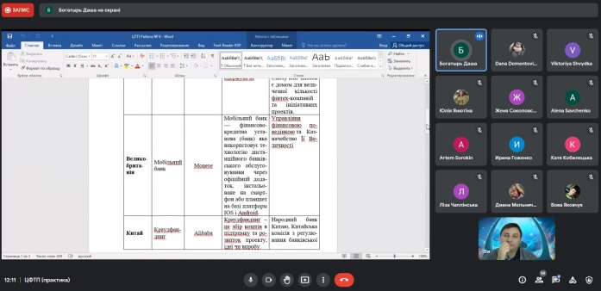
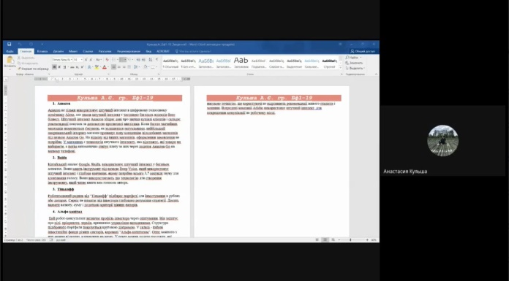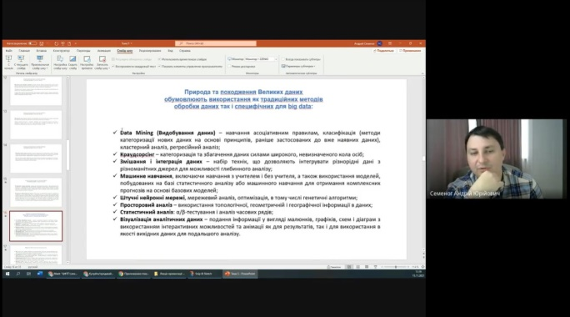

15 листопада 2021 р.
Лекційне заняття 7. Регулювання ринку Фінтех послуг
Обговорено сутність та види регулювання Фінтех. Визначено «Пісочниці» як найкращий механізм апробації Фінтех-рішень. Наведено види «пісочниць» для регулювання Фінтех-послуг: корпоративні «пісочниці»; квазіпісочніці; регулятивні «пісочниці»; індустріальні (галузеві) «пісочниці»; парасолькові «пісочниці». Обговорено механізм регулювання Фінтех в Україні.
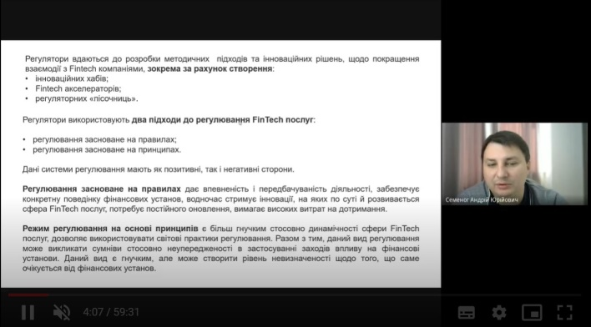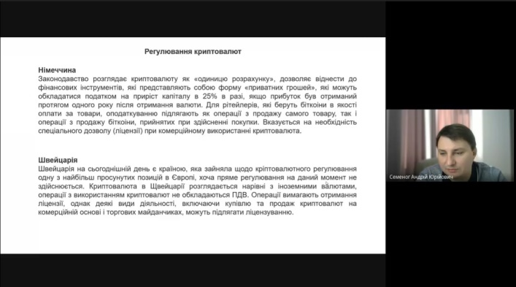

Практичне заняття 7. Регулювання ринку Фінтех послуг
Здійснено опитування студентів групи за питаннями лекційного заняття. Проведено обговорення дискусійного питання студентами: «Класичні фінансові установи та нові Фінтех-стартапи: спільне чи різне регулювання?» Обговорено презентації студентів стосовно видів Фінтех-регулювання у різних країнах світу. Проведено тестування студентів за темою 6.
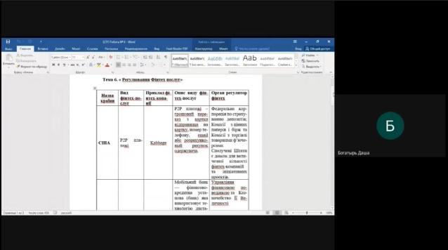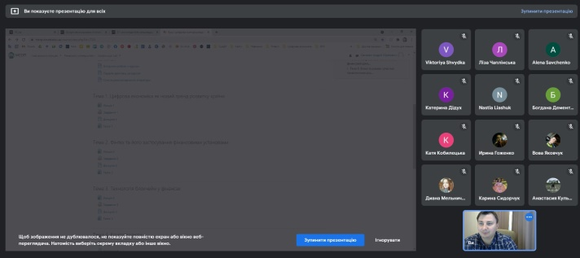
17 листопада 2021 р.
Лекційне заняття 8. Кібербезпека та злочини у фінансовій діяльності
Обговорено суть та види кіберзлочинів. Проаналізовано основні з них, зокрема, кардинг, фішинг, вішинг, онлайн-шахрайство, піратство, кард-шерінг, соціальна інженерія, мальваре, протиправний контент, рефайлінг. Обговорено зміст та види інформаційної безпека банківської установи. Проаналізовано систему управління інформаційною безпекою фінансової установи, процеси управління ризиками інформаційної безпеки банку. Наголошено на ролі Національного банку України як суб’єкта вітчизняної системи кібербезпеки. Міжнародна співпраця з кібербезпеки. Кібербезпека на ринку криптовалют.
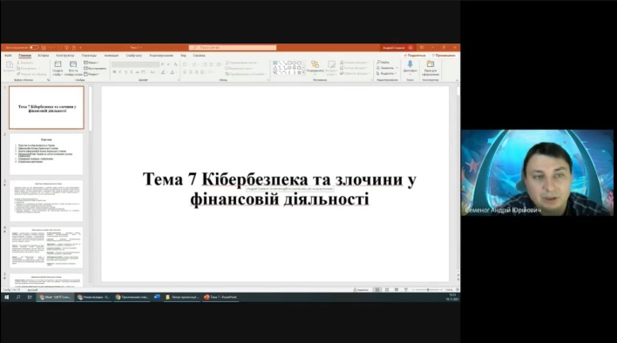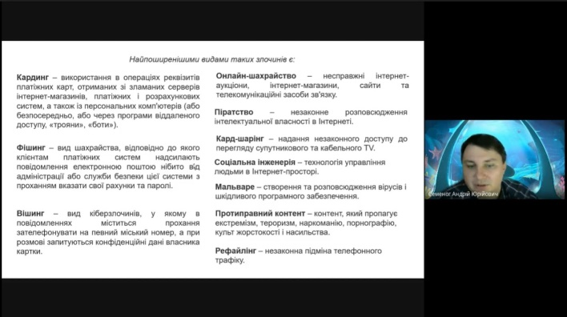
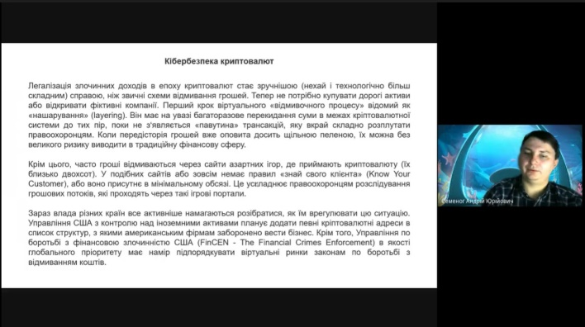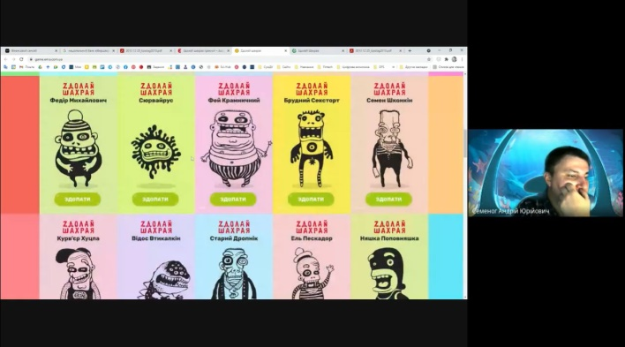
Практичне заняття 8. Кібербезпека та злочини у фінансовій діяльності
Здійснено опитування студентів групи за питаннями лекційного заняття. Проведено обговорення дискусійного питання між студентами: «Сучасні цифрові технології сприяють фінансовим злочинам чи дають можливість із ними боротися ефективніше?» Здійснено опитування студентів групи за питаннями лекційного заняття. Обговорено презентації студентів щодо суті 5 шахрайських схем із використанням сучасних цифрових технологій у фінансовій сфері. Проведено тестування студентів за темою 7.
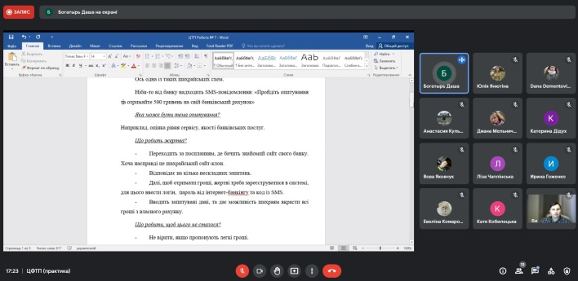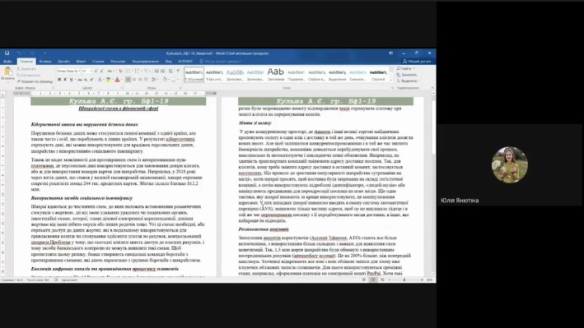
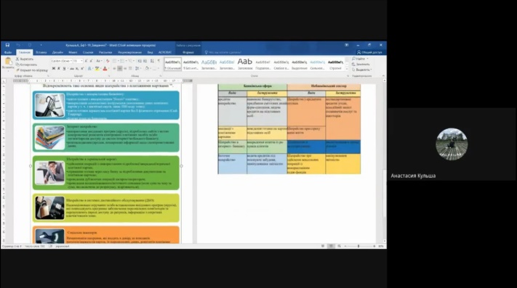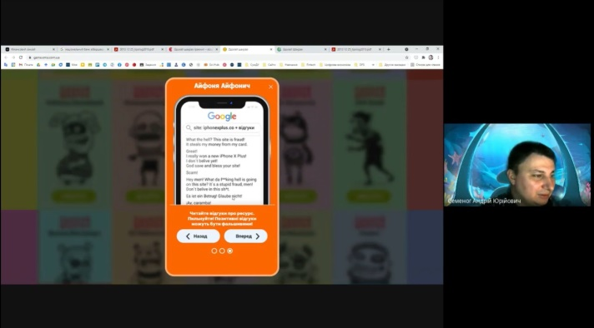
18 листопада 2021 р.
Лекційне заняття 9. Етика та ризики сучасних технологічних рішень у фінансовій та банківській сферах
Визначено зміст та роль цифрової та інформаційної етики. Обговорено необхідність етики та цінностей при запровадженні Фінтех-послуг. Досліджено суть етичної поведінки Фінтех компаній. Наведено приклади регулювання сучасних технологічних рішень у фінансовій та банківській сферах з позицій забезпечення безпеки даних та етичних засад.
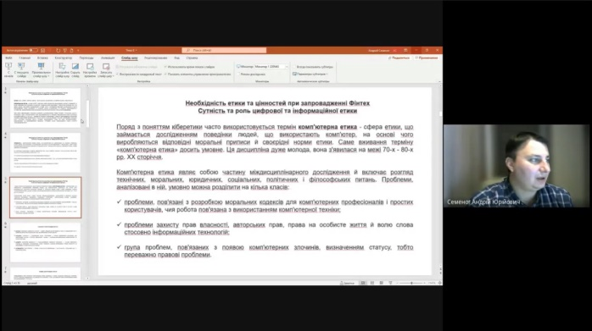
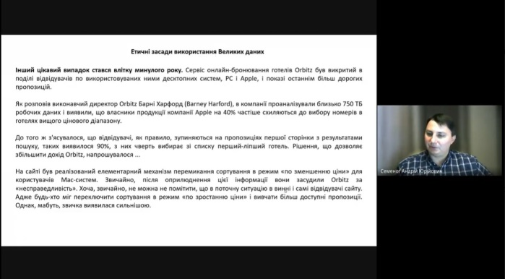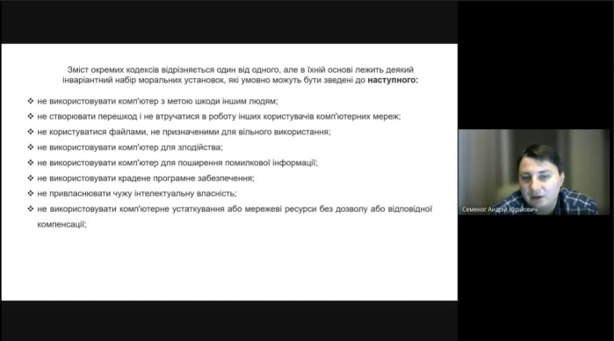

Практичне заняття 9. Етика та ризики сучасних технологічних рішень у фінансовій та банківській сферах
Здійснено опитування студентів групи за питаннями лекційного заняття. Проведено обговорення дискусійного питання студентами: «Big data: дискримінація та загроза приватності?» Обговорено презентації студентів, присвячені прикладам неетичної поведінки з використанням сучасних технологій штучного інтелекту у фінансовій сфері. Проведено тестування студентів за темою 8.
